梅香仪器有限公司产品资料
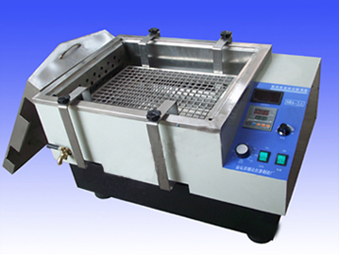
SHA-C数显高温油浴恒温振荡器
数显高温油浴恒温振荡器是一种温度可控的恒温水浴/油浴槽和振荡器相结合的生化仪器，主要适用于各大中院校、医疗、石油化工、卫生防疫、环境监测等科研部门作生物、生化、细胞、菌种等各种液态、固态化合物的振荡培养。
数显高温油浴恒温振荡器 技术性能：
⒈ 使用电源： 220V 50Hz
⒉ 加热功率： 1800w
⒊ 定时范围： 0~120分（或常开）
⒋ 振荡频率： 起动—300转/分,可调
⒌ 振荡幅度： 20mm
⒍ 恒温范围： 室温—300℃,可水浴.油浴
⒎ 振荡方法： 往复、回旋和双功能（采购时选择）
⒏ 温控精度： +1℃
⒐ 水箱尺寸： 490×390×170
数显高温油浴恒温振荡器 其主要特点：
A：温控精确数字显示。
B：振荡时又小浪花，但无浪花飞溅。
C：设有机械定时。
D：万能弹簧试瓶架特别适合作多种对比试验的生物样品的培养制备。
E：无级调速，运转平稳，操作简便安全。
F：内腔采用不锈钢制作，抗腐蚀性能良好。

